“温暖你我 快乐同行”
XX市红领巾志愿服务队助残体验活动

一、活动背景
扶弱助残是中华民族的传统美德，。当下广大少年儿童普遍衣食无忧，对身边的残疾人群体缺少必要的认识、理解及同理心。队员们通过在省残联的沉浸式参观和体验，能更深入地了解残疾人的生活，感受残疾人群体自尊自爱、自强自立的励志人生，进一步激发了队员们对这一特殊群体的关爱之心。同时，少先队员们能通过活动学习残疾人身残志坚，勇敢拼搏的精神和自尊自爱、自强自立的顽强品质，梳理正确的人生观和世界观，有助于少先队员学会尊重、理解、关爱他人。
二、活动目的
“温暖你我 快乐同行”助残体验活动让队员们在体验中发扬“奉献、友爱、互助、进步”的志愿精神，通过体验树立正确的残疾人观，形成理解、尊重、关心、帮助残疾人的正确价值观，激发队员们奋发努力、坚持不懈等意志的养成，为成长助力。
三、活动主题
“温暖你我 快乐同行” XX市红领巾志愿服务队助残体验活动
四、活动对象
少先队员25名/期
五、活动时间和地点
每个月第四周的周末
浙江省残疾人联合会 残疾人之家
六、活动内容及过程
1.活动内容
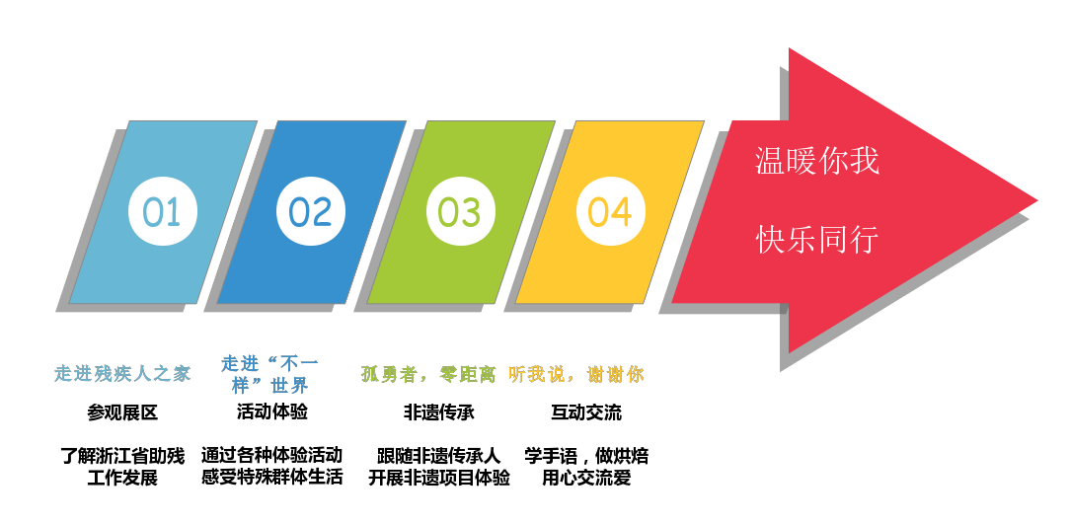
- 走进省残疾人之家——参观省残疾人之家相关展区
（2）走近“不一样”的世界——体验特殊群体的生活
（3）孤勇者，零距离——非遗项目体验制作
（4）听我说，谢谢你——爱心烘焙
2.活动过程
时间 | 内容 | 活动意义 | 场地 | 活动准备
9:00 | 集合 |  | 一楼大厅 | 签到表 签到码
9:15 | 新方式，说心语  跟着老师学手语 | 学习一种新的沟通方式，从而打开和特殊群体的沟通之门 | 三楼多功能厅 | 手语老师1名，学习视频（日常礼仪手语、简单手语歌）
9:45 | 走进省残疾人之家  参观残疾人书画艺术作品展、会史馆、自强励志馆 | 参观残疾人书画艺术作品、会史馆、自强励志馆，了解残疾人的生活，认识到帮助残疾人是一项了不起的工作 | 三楼、五楼馆区 | 讲解老师1名、爱心家长3-5名
10:15 | 走进“不一样”的世界  体验特殊群体的生活 | 通过亲身体验特殊群体的生活，增加对残疾人日常生活的理解，激发孩子们的助残热情 | 四楼残健融合体验馆 | 讲解老师1名、爱心家长3-5名
10:55 | 亚残运，“XIN”宣传  了解亚残运会相关知识 | 通过亚残运会场馆参观，了解亚残运会的相关知识，自觉做一名亚残运会的宣传使者 | 二楼亚残运会主题馆 | 讲解老师1名、爱心家长3-5名；  亚残运会主题馆宣传手册
12:00 | 午餐 | 零距离与心智障碍人士接触沟通，通过特殊的方式向他们表达谢意 | 一楼餐厅 | 餐毕由手语老师带领唱手语歌
13:00 | 让我为“你们”自豪  观看励志电影 | 通过观看残疾人顽强拼搏、自强不息的励志故事，激发孩子们积极向上的精神状态 | 三楼多功能厅 | 椅子，爱心家长3-5名
14:30 | 孤勇者，零距离  体验小手工制作 | 零距离接触残疾人非遗传承人，传承传统文化的同时感受他们身上的蓬勃生命力 | 非遗传承馆 | 非遗老师1名，爱心家长3-5名；  手工制作材料
15:30 | 听我说，谢谢你  体验爱心烘焙 | 通过亲手烘焙点心向日常关心呵护自己的人表达谢意，进行感恩教育 | 筑梦烘焙坊 | 残疾人老师2名，爱心家长3-5名；  烘焙材料
16:30 | 活动结束 | 简要分享活动感受收获 | 三楼多功能厅 | 签退
七、活动准备
1.人员准备 每月定期提前招募参与活动的少先队员25名，2名爱心家长和1名哥哥姐姐志愿者，一般比例为1名带队老师带6-8名学生。每次开展前都须对带队爱心家长和哥哥姐姐志愿者进行培训。
2.场馆及专家准备 每次活动前和场馆负责人做好对接工作，提前联系手语老师及相关的非遗传承人。
八、活动要求
1.安全要求
（1）活动前根据场馆参观须知，由带队老师对队员进行安全纪律教育。
（2）带队教师须在行前及时了解每位队员的身体状况，落实防疫要求。
（3）密切关注活动当天天气情况，行前提醒家长及队员着合适的衣物。
（4）如遇突发的人身伤害事故，带队教师应立即拨打急救电话并组织现场人员迅速处理，如受伤较重应立即送往离出事地点最近的医院救治。
2.现场管理要求
督促队员遵守场馆参观要求，经常、及时清点队员人数，尤其在自主体验活动时要关注队员的安全。
九、活动经费
项目 | 费用（元） | 备注
午餐 | 25元 | 25人 *25元/人=625
烘焙体验 | 60元 | 25人 *60元/人=1500元
材料 | 15元 | 25人 *15元/人=375
总计 | 100元 | 以25人为准

十、活动亮点
1.以沉浸体验为形式，有感触
残疾人的日常生活对于普通队员而言，非常遥远。通过这样的沉浸体验活动，让队员亲身体验残疾人生活的真实面貌，从而激发他们对这一社会群体的理解与关怀。通过真实环境沉浸，真实活动体验，更好关心服务残疾人。
2.以亚运活动为依托，增体悟
借助亚残运会的东风，号召全社会更多人能够了解残疾人生活，学习残疾人在生活中不屈不挠、顽强拼搏的精神。以此让普通人对残疾人有更清晰的认识，为他们提供更真诚的帮助。
3.以价值体认为指向，塑尊重
活动指向未来，与学生的成长方向所适配。残疾人也是我们社会大家庭的一员。虽然他们在某些方面有些缺陷，但他们身上的不屈不挠、顽强拼搏的精神能给予队员们极大的震撼，激励队员们勇于挑战困难。
十一、预期效果
1.激发对残疾人群体的关爱之心
通过沉浸体验，了解残疾人群体的生活现状，感受残疾人群体自尊自爱、自强自立的励志人生，进一步激发了队员们对这一特殊群体的关爱之心。从而让队员们能够对残疾人群体多一份理解，多一份尊重。
2.树立队员自立自强的信念
听过面对面交流、学习，队员们能够深刻体悟残疾人身残志坚，勇敢拼搏的精神，从而梳理正确的人生观和世界观，帮助队员们树立自立自强的信念。
3.带动社会助残的良好风貌
少先队员是祖国的未来和希望，通过这样的活动拉近他们与残疾人群体的距离，引导他们从小关心、理解残疾人，在心中播下帮助残疾人的爱心种子，有效带动社会助残的良好风貌。

